1. 품목별단가 등록 : "품목별단가등록_복수단가_엑셀양식" 확인
- 등록 된 품목 코드 기준 단가 입력 후 업로드 : 엑셀
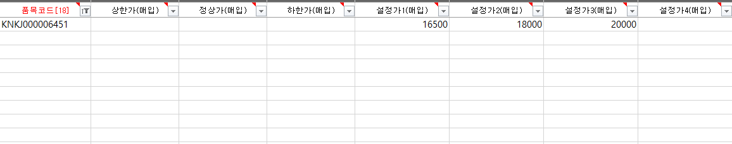

- 입력 된 품목 ERP 업로드 및 완료
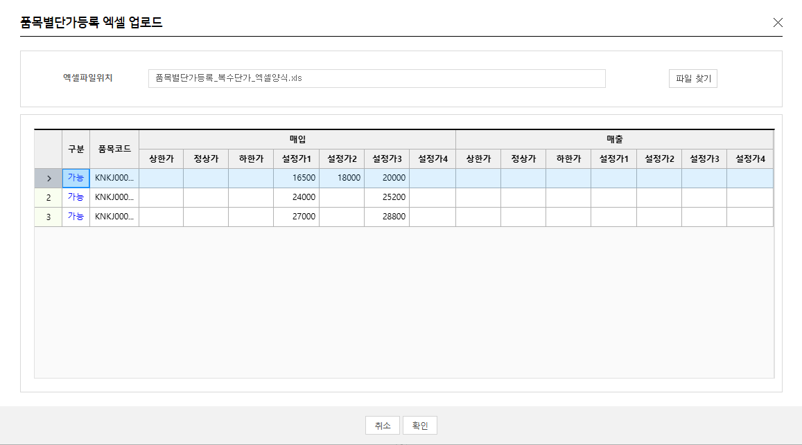
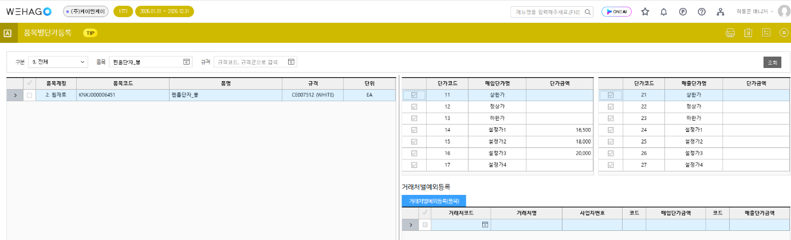

2. 거래처별단가 등록 : "거래처별단가등록_복수단가_엑셀양식 (1)" 확인
- 등록 된 품목 코드 기준 업체 별 단가 입력 후 업로드 : 엑셀
예시) : 동일 품목 거래처 별 단가 입력 시
광원전기 : 3654, 우리산전 : 4124
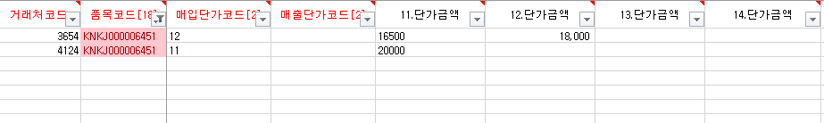

- 입력 된 품목 ERP 업로드 및 완료
